**GOBIERNO DEL ESTADO DE COAHUILA DE ZARAGOZA**

**SECRETARÍA DE EDUCACIÓN**

ESCUELA NORMAL DE EDUCACIÓN PREESCOLAR



PLANEACIÓN ARGUMENTADA

**PRESENTADO POR:**

INGRID GISSEL GONZÁLEZ MALDONADO

**SALTILLO COAHUILA DE ZARAGOZA**

**ENERO 2019**

El Jardín de Niños Ángela Peralta Turno Matutino, tiene un sostenimiento federal con la clave 05DJN0916U. Su horario es de 9:30 a 12:43 dentro de un calendario escolar de 185 días. Se ubica en la colonia Asturias, calle La Plaza #113 CP. 25107, en Saltillo Coahuila. El número telefónico de la institución es el 8444397174.

La directora del plantel es Rosa Isela Dávila Treviño y la supervisora de la Zona Escolar es María Patricia Beltrán Bustos.

Alrededor del preescolar existen diversos establecimientos, se encuentra la miscelánea “7”, junto al Jardín se encuentra una escuela primaria “5 de mayo”, en la parte trasera colinda con una plaza recreativa donde desafortunadamente se desarrollan actividades ilícitas como la toxicomanía entre otras. Los jueves de cada semana se monta un pequeño mercado justo frente a la institución, donde se oferta comida, artículos para el hogar, alimento para mascotas, etc.

El plantel posee una construcción de un piso de concreto, ventanales en todos los espacios cerrados. La entrada principal del jardín de niños es de block con dibujos animados, así como barandales y portón cerrado.

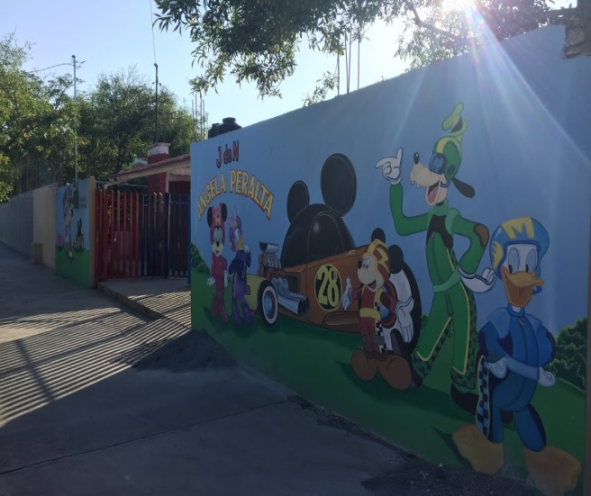 La colonia presenta viviendas de concreto. Los servicios con los que cuenta el jardín de niños son luz, agua, internet, y teléfono.

Una de las problemáticas sociales marcadas es lo que ciertas personas realizan en una plaza recreativa continua al jardín, como la ingesta y adquisición de sustancias adictivas y vandalismo. Se han presentado robos al jardín de niños, así como irrupciones.

**CONTEXTO INTERNO**

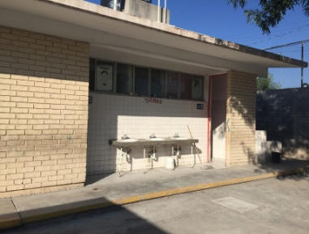Existen 6 aulas y una pequeña oficina para la dirección, 4 de estas aulas se utilizan para el trabajo autónomo de cada grupo, un aula para la clase de acompañamiento musical y una para el equipo de USAER la cual cuenta con una pequeña oficina para cada uno de los miembros del equipo.

Los baños cuentan con 3 inodoros pequeños para los niños y 3 para niñas en sus respetivos espacios, así como uno para adultos, el personal docente y administrativo. Se cuenta con tres lavabos para el aseo de los infantes.

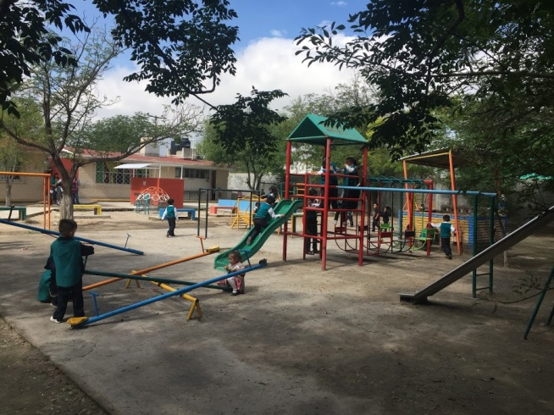Existe un patio cívico en donde se realizan los honores a la bandera, un área de juegos y un bebedero para el uso del alumnado.

Las aulas cuentan con pantallas de plasma y aire acondicionado, y cuentan con el mobiliario exacto para el trabajo para los alumnos (mesas y sillas). En la institución se manejan cámaras de vigilancia y señalamientos para contingencias

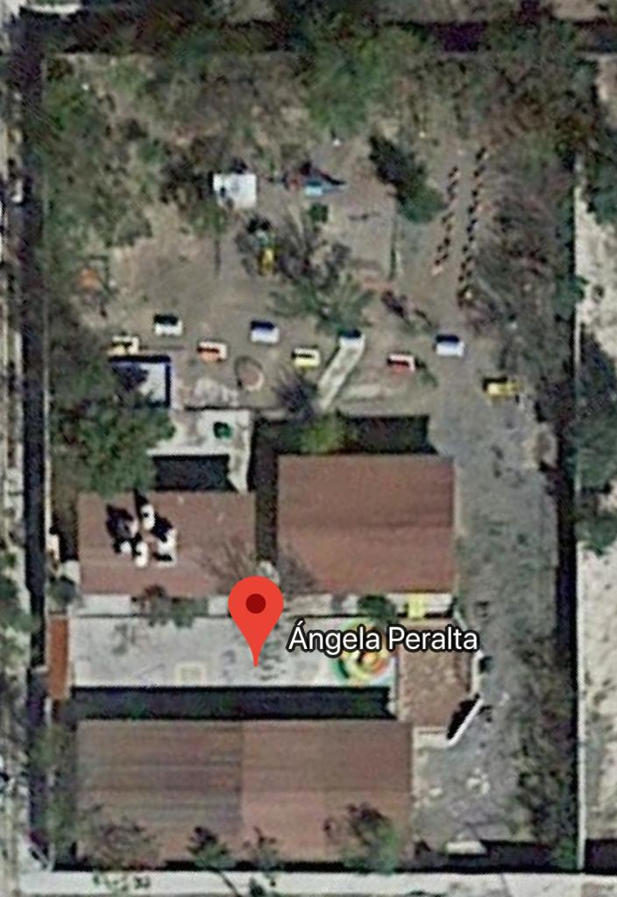**CROQUIS DE LA INSTITUCION**

El jardín de niños dispone de una organización completa un directivo, cuatro docentes frente a grupo, un docente para educación física, así como acompañamiento musical. El equipo de USAER cuenta con especialistas para pedagogía, psicología, atención del lenguaje y un trabajador social.

Dentro de las aulas hay un escritorio que corresponde a la maestra titular, aproximadamente 9 mesas de trabajo y 35 bancas para los niños y un pizarrón. Alrededor del salón de clases se encuentran muebles de madera y metal que dejan completamente cubiertos las paredes del salón.

Los muebles están saturados de material didáctico, que la maestra ha proporcionado y almacenado de las listas de los alumnos, también hay un pequeño acervo de lectura en la parte alta de un estante. Entre otros recursos también se cuenta con dos ventiladores, lámparas, ventilación e iluminación adecuada.

**CARACTERÍSTICAS DEL GRUPO**

El grupo de 2° “A” cuenta con una cantidad de 34 alumnos donde 15 son niñas y 19 son niños, de una edad de 4 años aproximadamente.

En el grupo no hay problemática de inasistencia. Por lo general diario asisten casi la totalidad del grupo y a veces solo llegan a faltar 2 o 3.

**-CAMPO LENGUAJE Y COMUNICACIÓN**

La mayoría de los alumnos se expresan de manera oral con un lenguaje claro y fluido, solo 4 de ellos muestran dificultad en la pronunciación, si se les cuestiona formulan historias o comentan sobre cuentos que ya conocen, realizan lectura de imágenes y son capaces de crear un final diferente en algunos cuentos e historias.

En cuanto a lenguaje escrito solo 4 alumnos logran escribir su nombre de manera convencional, 7 de ellos ya se inician también en la escritura de su nombre e identificación de algunas letras mientras el resto del grupo aún necesita un poco de apoyo para lograr apropiarse más del lenguaje escrito.

**-CAMPO PENSAMIENTO MATEMÁTICO**

Se observó que los alumnos aun realizan solo símbolos o letras para representar los números de manera escrita, aun no logran identificarlos así y los confunden con algunas letras, en cuanto a conteo oral 8 alumnos aun no realizan la seriación numérica con un orden, mientras el resto lo realizan la mayoría del 1 al 10 logrando representar la serie al utilizar objetos como tapa roscas para irlas contando. También conocen algunas figuras geométricas y logran reproducir algunos modelos utilizándolas.

**-CAMPO EXPLORACION Y COMPRENSION DEL MUNDO NATURAL Y SOCIAL.**

Los alumnos practican hábitos de higiene como lavarse las manos después de ir al baño y antes de comer. Crean sus propias hipótesis sobre algunos fenómenos naturales que observan, conocen algunas características de seres vivos como plantas y animales.

Reconocen algunas de las tradiciones de su comunidad y del país, mencionan algunas costumbres de su familia y participa en eventos cívicos como los honores a la bandera

-ÁREAS

* **ARTES EN PREESCOLAR**

La mayoría de los alumnos le gusta expresarse por medio de canciones, son capaces de seguir pasos en una canción así como de improvisar su propia coreografía, siguen diferentes ritmos utilizando todas las partes de su cuerpo para ponerlas en movimiento.

Les gusta trabajar con pintura, acuarelas, crayolas, etc. para realizar sus propias obras y explican su significado.

* **EDUCACION SOCIOEMOCIONAL EN PREESCOLAR**

Los alumnos expresan fácilmente como se sienten, que es lo que les gusta, no les gusta, como son ellos, algunas de sus habilidades o lo que se les dificulta, aunque a algunos se les debe cuestionar directamente para que respondan.

Falta trabajar más con aplicación de reglas y normas en el salón ya que algunos niños batallan para relacionarse con sus compañeros, se quieren salir constantemente del salón, se presentan conflictos entre compañeros muchas veces porque no quieren compartir material y juegan de una manera muy brusca sin darse cuenta de las consecuencias que esto puede traer.

* **EDUCACIÓN FÍSICA EN PREESCOLAR**

Realizan diferentes movimientos poniendo en práctica velocidad, fuerza y equilibrio aunque este último aún se les dificulta un poco. Identifican las partes de su cuerpo y las ponen en movimiento según se les indique, realizan algunas actividades como gatear, rodar, reptar, correr y saltar con los pies juntos.

El **estilo de aprendizaje** que más se identificó dentro del grupo fue kinestésico, ya que necesitan la manipulación de materiales y realizar todo por experiencias para de esta manera adquirir los aprendizajes.

Existen **muchas barreras de aprendizaje** con los alumnos de este grupo, ya que tienen problemas familiares como la drogadicción, los divorcios o el fallecimiento de mamá. Todo esto de una u otra manera llega a afectar al niño.

Existe una buena relación y comunicación entre la educadora y los padres de familia. Hay apoyo de la mayoría de los padres en cuanto a participaciones, juntas, materiales y ayuda en las tareas de los niños.

**Propósito de la Situación Didáctica:**

Indague acciones que favorezcan el cuidado del medio ambiente, reconociendo las situaciones que le generen alegría, seguridad, miedo o tristeza y que además sea capaz de comunicar los números del 1 al 10, enfrentándose a problemas para el desarrollo de aprendizajes clave, dándole respuesta a la pregunta ¿Cómo debo cuidar el medio ambiente?

**Campo de formación académica:** Pensamiento matemático

**Organizador curricular 1:** Número, algebra y variación

**Organizador curricular 2:** Número

**Inicio:** Identifica los dibujos ¿Qué son? ¿Cuáles números están dentro de ellos?

**Desarrollo:** Escucha un número e identifica el mundo que tiene ese número adentro, contando los mundos en orden

**Cierre:** ¿Qué números encontraste? ¿Cuáles mundos faltaron?

**Organización:** Individual

**Recursos:** Actividad con dibujos de mundos, colores

**Día:** 28 de Noviembre de 2018

**Aprendizaje esperado:** Comunica de manera oral y escrita los números del 1 al 10 en diversas situaciones y de diferentes maneras, incluida la convencional.

**Adecuaciones curriculares:** El alumno Yozmin Honel (estudio de caso) estuvo encargado de repartir el material

**Evaluación:**

Se realizó una evaluación cualitativa y utilicé como herramientas los formatos de evaluación continua y rúbricas del aprendizaje esperado.

Por medio de esta situación de aprendizaje, pude darme cuenta que la gran mayoría aun presenta dificultad para identificar los números. Una parte de los niños saben realizar conteo, pero aún existe mucha dificultad para identificarlos.

Los niños estuvieron interesados porque les gustó buscar el número y colorearlo, pero para que hubiera más interés pude haber realizado los números y los mundos con material didáctico para que lo identificaran en grande, aunque el haberlo realizado de esta manera me sirvió para poder evaluar los avances de cada uno.

**Vinculación del contexto interno con el externo:**

La situación de aprendizaje la apliqué debido a que quería tener evidencia de cada uno de cuales son los números que logran identificar y quienes son los que tienen dificultad para hacerlo, para seguir avanzando en el desarrollo de los aprendizajes de este campo el cual es en el que presentan más dificultad.

Cabani (1996) dice que los “procesos de tomas de decisiones, conscientes e intencionales, en los cuales el alumno elige y activa, de manera coordinada, aquellos conocimientos declarativos y procedimentales que necesita para cumplimentar una determinada demanda, en función de las condiciones de la situación en que se produce dicha demanda”.(p.66)

Esta situación de aprendizaje se relaciona con el principio de enseñanza y aprendizaje de “conducir el propio aprendizaje” porque se enfrentan a situaciones de aprendizaje retadoras que les obliguen a explorar y tomar decisiones sobre cómo proceder para superarlas con éxito, identifican cuando necesitan ayuda y evaluar lo que realizaron.

**Organización de los espacios:**

Se le da más apoyo a quienes necesitan para ayudar a contar y logren identificar los números.